**Software Requirement Specification**

* **Tên Dự Án:** Quiz App
* **Techology:** Hiện tại *Mern Stack*
* **Mô Tả:** website mang lại trải nghiệm cách học tập qua các bài quiz thú vị. Ngoài ra nó cũng hỗ trợ cho những tổ chức/chuyên gia để truyền đạt tới các học viên của họ. Hệ thống cung cấp các trò chơi trắc nghiệm, tạo câu hỏi,...
* Ứng dụng cho phép khách truy cập vào có thể tham gia làm các bài quiz theo từng subject, từng course khác nhau nhưng chỉ hạn chế về mặt ngày (Tức là 1 ngày chỉ có thể làm đc giới hạn số lần). Còn nếu là thành viên (trả phí theo tháng/năm) dc làm free cho tới khi hết hạn. Ngoài ra còn có role tác giả tạo câu hỏi ,... admin theo dõi và quản lý hệ thống
* **Vai Trò:** 
  + Guest (khách): người chưa là thành viên của hệ thống, và chỉ đang dùng thử
  + Member (thành viên): người đã đăng nhập vào hệ thống, nhưng chỉ được giới hạn số lần tham gia trải nghiệm || tạo các bài học cá nhân
    - Member (thành viên vip): có quyền truy cập vào bộ tính năng cao cấp cho classroom của bạn, nhiều kiểu câu hỏi khác nhau.
  + Mod (kẻ đánh thuê): giữ vai trò giám sát về tính đúng đắn của quiz, thông báo về roles
  + Admin (quản trị viên): quản lý tài khoản người dùng, giám sát các quiz., thông báo về roles...
* **ContextDiagram:**

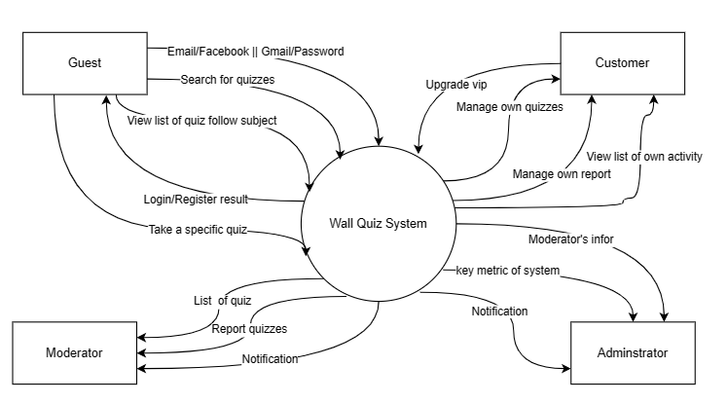

* **UseCase:**

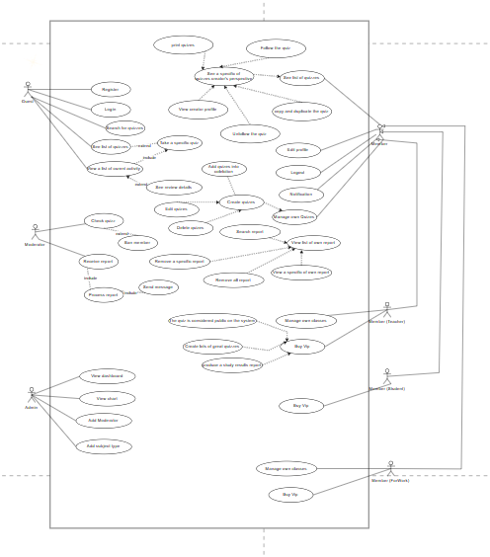

* **UseCase Description:**
* **ERD:**
* Logical model:

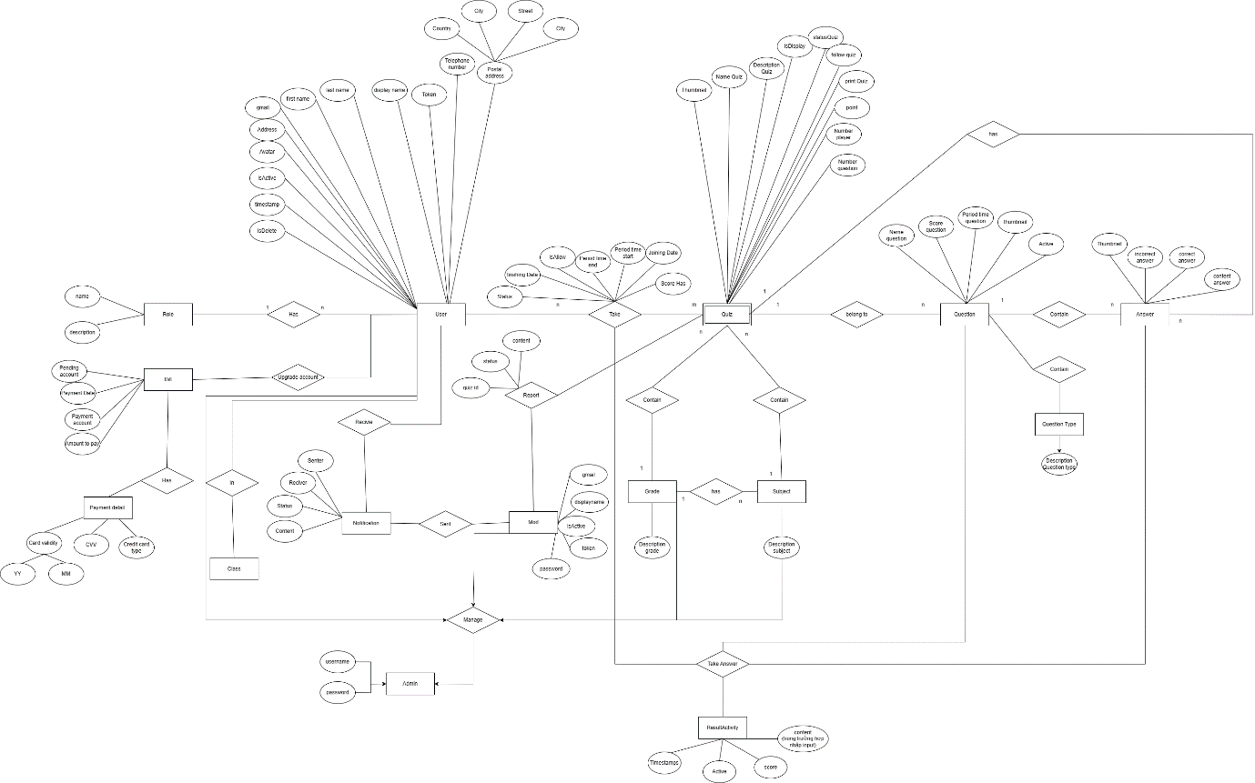

* Physical model:

